评价报告网上公示表
项目编号：WTT-23-083-XP □预评价□设计专篇 □控制效果评价☑现状评价□定期检测□日常检测
项目名称 | 庄浪县南坪图强新型环保建材有限公司工作场所职业病危害因素现状评价报告
项目简介 | 庄浪县南坪图强新型环保建材有限公司，成立于2018年，位于甘肃省平凉市，是一家以从事非金属矿物制品业为主的企业。企业注册资本1200万人民币，实缴资本1200万人民币。详细地址为：甘肃省平凉市庄浪县南坪乡大庄村代家沟。企业的经营范围为:建筑材料（盲孔砖）加工、销售。
行业类别 | “三 制造业 (十八) C30非金属矿物制品业 C303 砖瓦、石材等建筑材料制造”
项目组长 | 廖宇飞 | 报告审核人 | 蒋陕峰
质量负责人 | 韩炜烨 | 技术负责人 | 成晓琦
项目组成员 | 廖宇飞、洪江
采样时间 | 2023.04.22-24
报告提交时间 | 2023月4月28日
影像资料 | 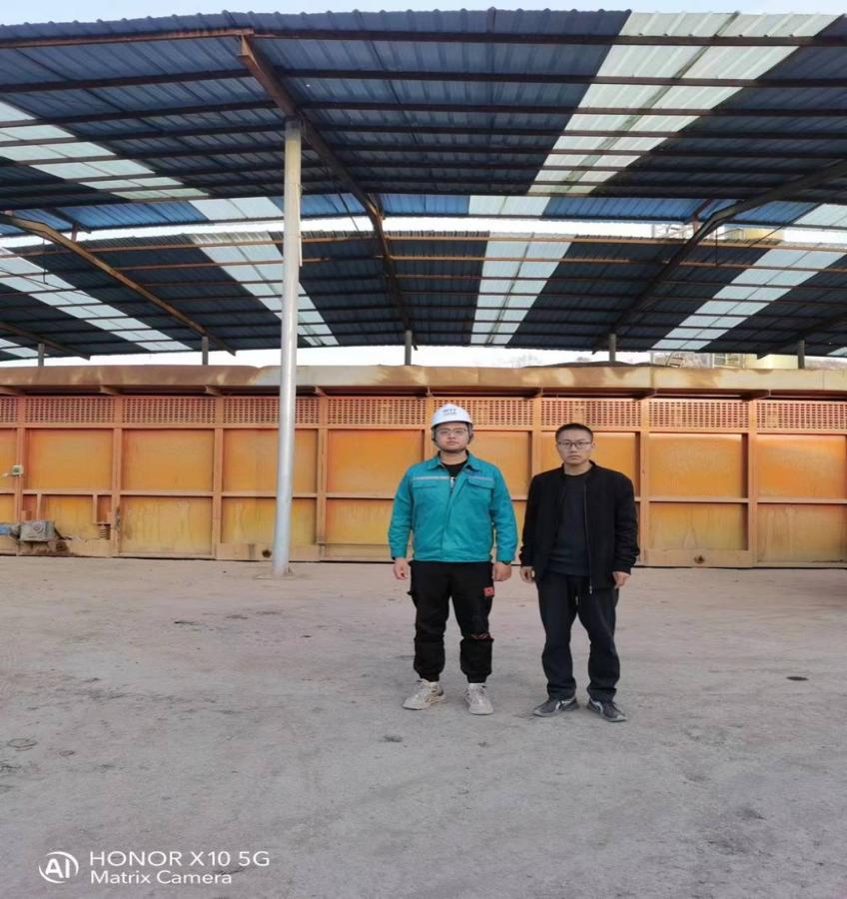
备注

